1.Ни дня без движения!  Для укрепления здоровья нужно ежедневно делать утреннюю зарядку (достаточным будет даже если вы, встав с постели, хорошенько потянетесь, сделаете несколько наклонов и хотя бы пару тройку прыжков, это не только поможет пробудиться вашему организму, но и даст некий заряд бодрости) и как можно больше заниматься активным видом спорта (посещать бассейн, играть в футбол, волейбол, лыжным спортом, ходить в поход и т.д.).  2.Приятного аппетита!  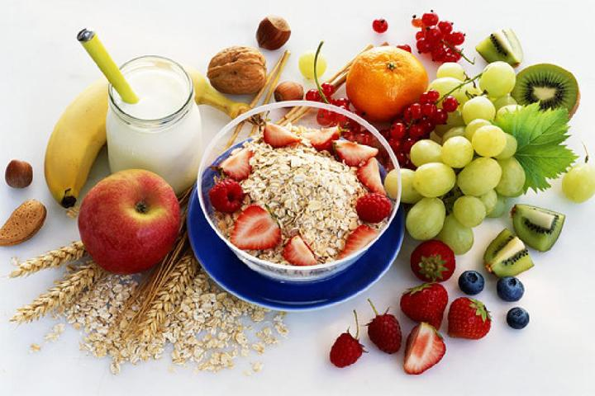Правильно организованное питание – залог здоровья. Питание должно быть разнообразным. Одни продукты (рыба, молоко, хлеб, гречка, рис) помогают хорошо думать. Другие (мясо, орехи, овсянка) – делают человека более сильным. А третьи (овощи, фрукты, соки) – обеспечивают организм витаминами. Во время еды не торопитесь, старательно пережевывайте пищу! | 3.Берегите осанку!  4. Дружите с водой!  5. Сохраняйте и укрепляйте зубы!
   | Правильная посадка во время рабочего дня формирует хорошую осанку, уменьшает усталость и нагрузку на позвоночник. Сидеть за столом нужно слегка наклоняясь вперед, опираясь ногами о пол или подножку. Источник света должен быть слева.
  Кожа защищает наше тело от вредных микробов. Защитные свойства кожи зависят от ухода за ней, поэтому регулярно проводите водные процедуры, закаляйтесь, посещайте бани, тем самым вы будете укреплять свой иммунитет. | 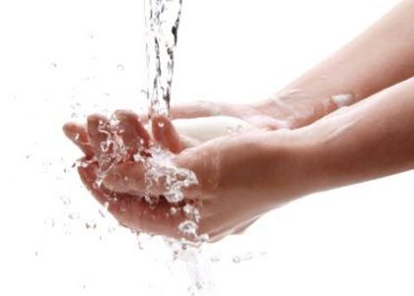
  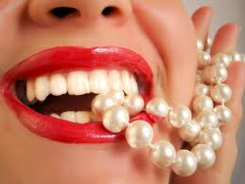 | Бережный и регулярный уход за полостью рта избавит вас от многих мучений и изнуряющих походов к стоматологу. Ведь белоснежная улыбка это не только кладезь здоровья, но и залог успеха.
6. Будьте всегда веселыми и жизнерадостными!  7. Берегите природу!  Наше здоровье напрямую зависит от чистоты окружающего нас мира. Это в первую очередь воздух, которым дышим мы и наши дети. Вода, которую пьем мы и наши дети. Продукты, которые едим мы и наши дети. Поэтому чтобы сохранить свое здоровье и здоровье нашей нации, нужно в первую очередь сохранить мир, чистоту и гармонию вокруг себя    Начните сегодня, начните с себя!  Будьте всегда здоровы! | Здоровая СЕМЬЯ или 7 основных правил здорового образа жизни    ГУ «Толочинский районный центр эпидемиологии и гигиены»  2019г
   | Настроение также влияет на здоровье. Постарайтесь не раздражаться по пустякам, относитесь к некоторым вещам с юмором, не принимайте «близко к сердцу» агрессию других людей.

